Estudo Técnico Preliminar

Processo Administrativo nº 73/2023
CIA 0017139-79.2023.8.11.0000

Certificados Digitais Pessoa Física e Jurídica

Cuiabá, 20 de junho 2023.

Histórico de Revisões

Data | Versão | Descrição | Autor
8/05/2023 | 1.0 | Rascunho da primeira versão do documento | Fernanda Tapajós
22/05/2023 | 2.0 | Revisão do documento - análise jurídica | Alessandra Drummond
26/05/2023 | 2.1 | Revisão do documento após análise jurídica | Geyza Bianconi
20/06/2023 | 3.0 | Versão Final | Fernanda Tapajós

ESTUDO TÉCNICO PRELIMINAR

INTRODUÇÃO

O Estudo Técnico Preliminar tem por objetivo identificar e analisar os cenários para o atendimento da demanda que consta no Documento de Oficialização da Demanda nº 09/2023- NC - Expediente: 0017139-79.2023.8.11.0000, bem como demonstrar a viabilidade técnica e econômica das soluções identificadas, fornecendo informações necessárias para subsidiar o respectivo processo de contratação.
O objeto do estudo versa sobre o fornecimento de certificados digitais e-CPF (Pessoa Física) e e-CNPJ (Pessoa Jurídica) para as atividades administrativas que demandem acesso seguro aos portais governamentais e assinatura de documentos na forma digital com verificação de autenticidade.
Atualmente, o Poder Judiciário de Mato Grosso utiliza diversas aplicações que se valem da autenticação por certificados digitais em diversas Coordenadorias, tais como a Coordenadoria de Tecnologia da Informação, Coordenadoria Financeira, entre outras.

1 – DEFINIÇÃO E ESPECIFICAÇÃO DAS NECESSIDADES E REQUISITOS

Identificação das necessidades de negócio
O Poder Judiciário de Mato Grosso se utiliza tanto de certificados digitais para Pessoas Físicas de modo a habilitar magistrados e servidores a assinar documentos de forma digital, assim como de Certificados Digitais para Pessoa Jurídica nas seguintes frentes de atuação:
- Demandas de aplicações utilizadas pela Coordenadoria Financeira, Corregedoria Geral da Justiça - Departamento de Aprimoramento de Primeira Instância, Coordenadoria de Recursos Humanos - Departamento de Pagamento de Pessoal, Coordenadoria de Tecnologia da Informação - Departamento de Sistemas e Aplicações e Departamento de Conectividade, entre outros;
- Demanda específica para aplicação do PJe;
- Demanda específica do Departamento de Depósitos Judiciais;
A avença pretendida, qual seja “Registro de preço para Contratação de Certificados Digitais Pessoa Física e Pessoa Jurídica” consiste na aquisição de Certificados Digitais do tipo A3, modelo CERT-JUS, padrão ICP-Brasil, destinados ao uso de Pessoas Físicas, armazenado nas respectivas Mídias Criptográficas (Tokens de Acesso) ou em Nuvem, e certificados para pessoas jurídicas tipo A3 e-CNPJ, e-CNPJ A1, A1 SSL e Wildcard, com garantia, suporte técnico e serviços de ativação.
As principais premissas para o presente projeto são:
- Os equipamentos disponibilizados para atender a demanda deverão ser novos e de primeiro uso;
- Os equipamentos deverão constar no catálogo ativo de produtos comercializados pelo fabricante, durante a vigência da Ata de Registro de Preços ou Contrato;
- Disponibilizar toda a documentação técnica original e atualizada dos equipamentos e serviços contendo seus manuais e guias, em meio eletrônico;
- Permitir a utilização de todas as funcionalidades, tecnologias e recursos especificados neste Estudo durante a validade de cada certificado, irrestrita e sem necessidade de licenciamentos ou ônus adicionais;
- Disponibilizar documentação e orientações ao Órgão de todos os equipamentos, além de prover repasse de conhecimento para o pleno uso dos bens e serviços;
- A documentação referida no item anterior deverá ser disponibilizada em meio eletrônico, no idioma Português;
- Ofertar modalidade de renovação de certificado em plataforma on-line, de modo a garantir processo de renovação de certificados digitais A3, pessoa física, que estejam entre 60 (sessenta) dias corridos antes da data de vencimento e a data da expiração, de modo a otimizar os processos deste Poder Judiciário;
- Ofertar Software / Sistema de controle dos certificados digitais, com todas as informações pertinentes (vigência, titular, entre outros);
- Flexibilizar o atendimento aos Magistrados, Servidores e Credenciados por intermédio de videoconferência, emitindo os Certificados Digitais solicitados por estes, que serão ativados após recebimento. O envio das Mídias Criptográficas (Tokens de Acesso) será feito pela contratada, via correio, que arcará com as despesas postais.
- A quantidade mínima de cidades com Autoridade de Registro (AR), deve se manter durante toda a vigência do contrato. Em caso de eventual supressão, deve ser feito comunicado formal à Contratada que terá a faculdade de aceitar ou não está condição. Caso a condição seja aceita, as emissões passarão a ser feitas de forma alternativa, por videoconferência ou, não sendo possível, através de visitas (nesse caso pagas pela contratada).
- Atender todas as demais especificações técnicas descritas neste documento.

Identificação das necessidades tecnológicas
- Todos os Certificados devem seguir os padrões da ICP-Brasil, em sua última versão.
- Todos os Certificados Digitais emitidos devem estar em nome do Órgão ou da pessoa física, respeitando suas respectivas validades;
- Os Certificados Digitais devem ser emitidos por autoridades certificadoras que sigam os padrões internacionais de segurança e criptografia, como o SSL/TLS e o PKI;
- Os Certificados Digitais devem ser fáceis de usar e integrar com os sistemas e processos do PJMT. Isso inclui a disponibilidade de APIs e SDKs para facilitar a integração com os sistemas existentes;
- Adotar uma estratégia de segurança que possa fornecer um meio seguro de autenticação de usuário;
- Compatibilidades com diferentes plataformas e sistemas operacionais, para que possam ser utilizados em diversas aplicações e dispositivos;
- Suporte técnico especializado para ajudar na implantação e manutenção dos certificados digitais. Isso inclui suporte para instalação, configuração e resolução de problemas técnicos.

Demais requisitos necessários e suficientes à escolha da solução de TIC

    - Requisitos técnicos

Certificado digital do tipo A3 - Cert-JUS - Pessoa Física
- Certificado digital do tipo A3 - Cert-JUS para pessoa física, padrão ICP-Brasil, com prazo de validade de, no mínimo, 3 (três) anos.
- Deve permitir a utilização para assinatura de documentos eletrônicos, e-mails, acesso a aplicações, logon de rede, entre outras destinações;
- Certificado aderente ao padrão e normativo do Comitê Gestor da ICP Brasil;
- Software / Sistema de controle dos certificados digitais que contemple:
- Geração de voucher individualizado, ou seja, restrito ao interessado a ser indicado pelo Órgão;
- Voucher deve conter no mínimo sua identificação única, Nome completo do Interessado, CPF, identificação do Órgão, além da característica do produto contratado;
- Emissão de vouchers em lote, para serem gerados de uma só vez;
- Possibilidade de alteração de dados ou exclusão de vouchers já emitidos, porém, não utilizados;
- Emissão de comprovantes de vouchers emitidos por período;
- Emissão de relatórios que identifiquem o produto e o interessado, com a possiblidade de extração em formato .XLS, pelo menos;
- Criação de formulário / carta de autorização, conforme modelo no Anexo F incluindo possibilidade de assinatura digital do responsável no Órgão, para facilitar a tramitação do processo de emissão dos certificados digitais;
- Incluir prestação de suporte técnico remoto, via telefone, e-mail, chat e/ou website, por equipe de técnicos especializados, para esclarecimento de dúvidas técnicas e cadastrais.

Certificado do Tipo A1 e-CNPJ
- O certificado Digital deverá permitir a criação de cópias em outras máquinas / servidores;
- Possibilitar realização de backup do arquivo;
- Poderá ser hospedado no servidor do órgão;
- Incluir prestação de suporte técnico remoto, via telefone, e-mail, chat e/ou website, por equipe de técnicos especializados, para esclarecimento de dúvidas técnicas e cadastrais.
- Validade mínima de 12 (doze) meses, contada a partir da data de sua emissão.

Certificado A1 tipo SSL - 1024/2048 bits
- O certificado em questão deverá ser compatível com os principais navegadores de internet;
- Utilizar algoritmo de criptografia SHA-256;
- Suportar chaves RSA com 2048 bits;
- Hierarquia ICP – Brasil;
- Validade mínima de 12 (doze) meses, contada a partir da data de sua emissão;
- Incluir prestação de suporte técnico remoto, via telefone, e-mail, chat e/ou website, por equipe de técnicos especializados, para esclarecimento de dúvidas técnicas e cadastrais.

Certificado A1 tipo SSL - 4096 bits
- O certificado em questão deverá ser compatível com os principais navegadores de internet;
- Utilizar algoritmo de criptografia SHA-256;
- Suportar chaves RSA com 4096 bits;
- Hierarquia ICP – Brasil;
- Validade mínima de 12 (doze) meses, contada a partir da data de sua emissão;
- Incluir prestação de suporte técnico remoto, via telefone, e-mail, chat e/ou website, por equipe de técnicos especializados, para esclarecimento de dúvidas técnicas e cadastrais.

Certificado A3 e-CNPJ
- Certificado digital para pessoa jurídica do tipo A3:
- Certificado digital do tipo A3 para pessoa jurídica, aderente ao padrão ICP-Brasil, com prazo de validade de 3 anos;
- Deve permitir a utilização para assinatura de documentos eletrônicos, e-mails, acesso a aplicações, logon de rede, entre outras funções;
- O presente item engloba o respectivo serviço de autoridade de registro;
- Certificado aderente padrão do Comitê Gestor da ICP Brasil;
- Garantia de correção e atualização motivadas por falhas técnicas e mudanças originadas de diretrizes oriundas da ICP-Brasil, pelo período mínimo de 3 (três) anos para o certificado, contados a partir da data de emissão do certificado;
- Emissão e gravação compatíveis com qualquer mídia criptográfica homologada pelo ITI ou certificada pelo Inmetro;

Certificado Wildcard
- Certificado digital SSL do tipo WILDCARD para servidores WEB;
- Certificado tipo WILDCARD, que permite certificar um único domínio e infinitos subdomínios (um nível);
- Certificado de validação completa;
- Instalação em servidor adicional sem custo e ilimitado;
- Licença de uso do mesmo certificado em ilimitados servidores e/ou equipamentos;
- Reemissão gratuita e ilimitada durante o período de validade do certificado;
- Utilizar algoritmo de criptografia SHA-256;
- Suportar chaves RSA com 2048 bits;
- Ser compatível com o protocolo SSL- Secure Sockets Layer, versões SSLv2, SSLv3, TLS — Transport Layer Security na versão TLSvl (SSLv3. l) e HTTPS;
- Compatível com 100% dos servidores WEB que suportem os protocolos SSL e TLS, dentre eles podemos explicitar Apache, Microsoft Internet Information Services, Nginx e A10;
- Ser reconhecido por todos os navegadores web que suportem certificados SSL/TLS, sem a necessidade de nenhuma intervenção manual do usuário ou instalação de cadeias adicionais;
- Compatível com dispositivos móveis, celulares, smartphones e tablets;
- Possuir selo de segurança Site Seguro;
- Verificação do status do Certificado em tempo real (OCSP);
- Possuir conformidade WebTrust;
- Incluir prestação de suporte técnico remoto, via telefone, e-mail, chat e/ou website, por equipe de técnicos especializados, para esclarecimento de dúvidas técnicas e cadastrais, tais como: geração do CSR, validação da solicitação de compra, instalação do certificado e selo do site seguro e outras necessárias à perfeita execução do objeto contratado;
- Garantia de reposição do Certificado ou a correção da solicitação pendente, em caso de constatação de erro técnico no CSR, no prazo máximo de 02 (dois) dias após a emissão do mesmo;
- Validade mínima de 12 (doze) meses, contada a partir da data de sua emissão;
- Não serão aceitos certificados de autoridades certificadoras descredenciadas pela Apple, Microsoft, Mozilla e Google.

    - Requisitos Legais
- A solução tem de estar em conformidade com a Resolução CG ICP-BRASIL Nº 190, de 18 de maio de 2021, que trata do Regimento Interno do Comitê Gestor da Infraestrutura de Chaves Públicas Brasileira - CG ICP-Brasil;
- Medida Provisória nº 2.200-2/2001, que institui a Infraestrutura de Chaves Públicas – ICP- Brasil.

    - Requisitos de Manutenção
Não se aplica, uma vez que se trata de contratação de serviços de emissão de certificado digital.

    - Requisitos temporais
Para o item 1, deverão ser atendidas as seguintes premissas:
- A entrega e ativação dos bens deverão obedecer aos seguintes prazos contados a partir da data de informação dos locais:
- Envio dos vouchers (on-line): 03 (três) dias após recebimento da ordem de serviço;
- Entrega e ativação dos Tokens nos postos de atendimento: Serão agendados pelo magistrado e/ou servidor do contrato junto a CONTRATADA, priorizando as datas mais convenientes para o CONTRATANTE, com prazo mínimo de 03 (três) dias de antecedência;
- Em casos excepcionais, o procedimento de emissão, ativação e entrega de Tokens num quantitativo mínimo de 10 (dez) unidades, poderá ser feita nas dependências do CONTRATANTE, desde que o Fiscal do Contrato tenha solicitado a abertura dessa exceção com 3 (três) dias de antecedência.
- Para os demais itens, a empresa (contratada) deverá disponibilizar os respectivos certificados digitais em até 05 (cinco) dias úteis após o recebimento do empenho, assim como para o agendamento da visita técnica, junto ao fiscal técnico ou responsável, para validação dos mesmos.

    - Requisitos de Segurança e Privacidade
- Manutenção do sigilo das informações manuseadas durante a prestação dos serviços;
- A solução deve adequar-se às necessidades de negócio e às necessidades técnicas estabelecidas pela segurança deste Tribunal. É necessário considerar a infraestrutura existente, bem como sua integração eficiente.

    - Requisitos Sociais, Ambientais e Culturais
- O atendimento ao usuário deverá ser realizado em língua portuguesa e qualquer documentação técnica /manuais necessários à instalação e operação da solução devem apresentar preferencialmente o idioma português;
- As mensagens e avisos emitidos pela solução deverão ser em língua portuguesa.

    - Requisitos de arquitetura tecnológica
Esse requisito não se aplica ao contexto desta contratação.

    - Requisitos de projeto e de implementação
Esse requisito não se aplica ao contexto desta contratação.

    - Requisitos de qualidade e padronização
- Todos os equipamentos a serem fornecidos deverão ser novos, estar em linha de produção e fabricação, com a embalagem original de fábrica lacrada, sendo que, em hipótese alguma, não serão aceitos equipamentos recondicionados ou já utilizados anteriormente;
- Os equipamentos deverão ser fornecidos com todos os itens e acessórios necessários à sua perfeita ativação e funcionamento.

    - Requisitos de Suporte
- Disponibilizar documentação e orientações ao Órgão de todos os equipamentos, além de prover repasse de conhecimento para o pleno uso dos bens e serviços;
- A documentação referida no item anterior deverá ser disponibilizada em meio eletrônico, no idioma Português;
- Ofertar modalidade de renovação de certificado em plataforma on-line, de modo a garantir processo de renovação de certificados digitais A3, pessoa física (item 1), que estejam entre 60 (sessenta) dias corridos antes da data de vencimento e a data da expiração, de modo a otimizar os processos deste Poder Judiciário;
- Ofertar Software / Sistema de controle dos certificados digitais, com todas as informações pertinentes (vigência, titular, entre outros);
- Prestar suporte remoto, via telefone, e-mail, chat ou através de website, no idioma Português (Brasil), para esclarecimento de dúvidas ou orientação, por técnicos devidamente qualificados, na modalidade 8 x 5 (oito horas por dia e cinco dias da semana);
- O serviço mencionado no Item 1 (Lote 1) compreende a realização de visita técnica com o objetivo de realizar a validação dos certificados digitais.
- As visitas para emissão dos certificados digitais deverão ser realizadas na sede do órgão;
- O órgão proverá espaço físico (mesa, duas cadeiras e impressora configurada e munida de papel, em local refrigerado) para realização das visitas, além do acesso à Internet;
- As validações serão realizadas dentro do horário de funcionamento do órgão;

    - Requisitos de Garantia
Os serviços objeto do presente Estudo terão garantia ofertada pela (contratada) de acordo com os critérios estabelecidos abaixo:
- Para o Certificado do tipo A3 e-CPF - Cert-JUS, com Token, o proponente deverá apresentar uma declaração referente ao período de Garantia de 36 (trinta e seis) meses, contados a partir da data de Recebimento Definitivo.
- Para o Certificado Digital SSL – 1024 / 2048 bits e o Certificado Digital SSL – 4096 bits, Garantia de 12 (doze) meses, contados a partir da data de Recebimento Definitivo.
- Para o Certificado do tipo A1 e-CNPJ, Garantia de 24 (vinte e quatro) meses, contados a partir da data de Recebimento Definitivo.
- Para o Certificado A1 tipo SSL, Garantia de 12 (doze) meses, contados a partir da data de Recebimento Definitivo.
- Para o Certificado Wildcard, Garantia de 12 (doze) meses, contados a partir da data de Recebimento Definitivo.
- A garantia se restringe a defeitos de fabricação e instalação dos materiais / serviços ofertados, não incluindo incidentes externos como acidentes, furtos de materiais, etc.

ESTIMATIVA DA DEMANDA – QUANTIDADE DE BENS E SERVIÇOS

Com base na data de validade dos certificados já emitidos e na média de emissões dos últimos contratos, segue abaixo o quantitativo estimado cada serviço:

Item | Descrição | Tipo | Qtde
1 | Certificado do tipo A3 e-CPF - Cert-JUS, com token | Serviço | 9.000
2 | Visita Técnica (Item 1) | Serviço | 96
3 | Certificado do Tipo A3 e-CNPJ | Serviço | 6
4 | Visita Técnica (Item 3) | Serviço | 6
5 | Certificado A1 tipo SSL | Serviço | 2
6 | Visita Técnica (Item 5) | Serviço | 2
7 | Certificado Digital SSL – 1024 / 2048 bits - | Serviço | 2
8 | Certificado Digital SSL – 4096 bits - | Serviço | 2
9 | Certificado do tipo A1 e-CNPJ | Serviço | 4
10 | Certificado Wildcard - | Serviço | 10

- ANÁLISE DE SOLUÇÕES POSSÍVEIS

  - A existência de Software Público Brasileiro:
Não se aplica, pois trata se da contratação de serviços de certificados digitais;

  - A Existência de Solução Gratuita
Existem duas: o Token Mobile, produto desenvolvido pelo Conselho Nacional de Justiça, cuja utilização é restrita ao Sistema de Processo Judicial eletrônico (PJe) e o TodoJud, produto que foi desenvolvido pelo Departamento de Sistemas e Aplicações.

  - As Alternativas do mercado:
O objeto da aquisição pretendida é específico e com características definidas pela ICP-Brasil, sendo fornecido por várias empresas emissoras de certificados digitais, denominadas Autoridades Certificadoras (AC), que realizam as emissões através de empresas denominadas Autoridades de Registro (AR).
Existem diversas soluções disponíveis no mercado para a emissão e gerenciamento de certificados digitais oferecidas por diferentes empresas e provedores de serviços. Abaixo segue exemplo de algumas: SafeNet; GlobalSign; DigiCert; OpenTrust; Certising Certificadora Digital; A C Online Certificadora e Soluti Certificação Digital.
Da mesma forma, os certificados digitais pretendidos são regulamentados no Brasil pelo Instituto Nacional de Tecnologia da Informação - ITI1, através da ICP-Brasil, com várias empresas aptas a realizarem as emissões, incluindo empresas públicas como o SERPRO e EBCT. Essas empresas podem ser consultadas pelo site do ITI, https://estrutura.iti.gov.br/.

Levantamento das alternativas existentes (Análise de mercado)

Das soluções disponíveis no mercado de Tecnologia da Informação e Comunicação;
A demanda apresentada poderia ser atendida pelas seguintes opções:
- Tornar o PJMT uma Autoridade de Registro;
- Contratação de Serviço por Licitação Própria;
- Contratação de Certificados digitais emitidos por AC’s e / ou ARs, porém não aderentes à ICP-Brasil.

  - Necessidade de adequação do ambiente

Infraestrutura tecnológica

O Órgão Gerenciador deverá dispor de infraestrutura física para emissão dos certificados, como computadores e/ou notebooks com devidos Sistemas Operacionais onde serão instalados os certificados digitais, situação essa já existente no PJMT. Para os casos de atendimento “on-site” a serem realizados nas dependências do Órgão Gerenciador, estes deverão prover acesso à impressora, papel, assim como acesso à rede de telecomunicações para execução dos serviços.

Infraestrutura elétrica

A disponibilização de energia elétrica para a execução dos serviços que ocorram nos prédios do PJMT, ficará por conta deste Poder.

Espaço físico e mobiliário

Será disponibilizado, pelo Órgão Gerenciador, espaço físico e mobiliário necessário aos atendentes da Contratada para prestação de serviço nas visitas técnicas. Quanto ao espaço físico e mobiliário nos postos de atendimento, toda a estrutura será de responsabilidade da empresa Contratada.

Impacto Ambiental

Não haverá impacto ambiental na implantação dos produtos/serviços objetos deste Estudo Preliminar, além do impacto positivo já existente, quanto a redução de uso de papel para assinaturas de documentos.

IDENTIFICAÇÃO DAS SOLUÇÕES

Análise Comparativa De Soluções

- Solução 1- Tornar o PJMT uma Autoridade de Registro
Existe a possibilidade de que o próprio Poder Judiciário crie um modelo de certificação digital próprio para atender a demanda aqui referida. Contudo, para que tal opção seja de fato viável, se faz necessário investimento não somente no desenvolvimento da solução, como também alocação de recursos humanos para manutenção, de forma contínua.
Outro fator relevante para viabilização desta solução é o prazo necessário para o desenvolvimento da mesma, o que também torna essa solução inviável, na atual conjectura.
- Solução 2 - Contratação de Serviço por Licitação Própria
Esta alternativa consiste na contratação do serviço de uma empresa habilitada para emissão de certificações digitais pertencentes à cadeia “AC-jus”. Esta solução atende adequadamente aos requisitos de segurança e às necessidades deste Tribunal, permitindo, inclusive, a continuidade do serviço sem risco de interrupção.

- Solução 3 - Certificados digitais emitidos por AC’s e / ou ARs, porém não aderentes à ICP-Brasil
O certificado emitido por empresas e órgãos não vinculados à ICP-Brasil é aceito para algumas transações e desde que os envolvidos admitam a veracidade da assinatura. Mas trata-se de um documento limitado. Além disso, a validade jurídica é condicional enquanto a do certificado ICP-Brasil é irrefutável.

- Comparação de alguns Requisitos entre as Soluções Identificada:
Requisito | Solução | Sim | Não | Não se Aplica
A Solução encontra-se implantada em outro órgão ou entidade da Administração Pública? | Solução 1 |  | X
 | Solução 2 | X
 | Solução 3
A Solução está disponível no Portal do Software Público Brasileiro? (quando se tratar de software) | Solução 1 |  |  | X
 | Solução 2 |  |  | X
 | Solução 3 |  |  | X
A Solução é aderente às políticas, premissas e especificações técnicas definidas pelos Padrões de governo ePing, eMag, ePWG? | Solução 1 | X
 | Solução 2 | X
 | Solução 3 | X
A Solução é aderente às regulamentações da ICP-Brasil? (quando houver necessidade de certificação digital) | Solução 1 | X
 | Solução 2 | X
 | Solução 3 |  | X
A Solução é aderente às orientações, premissas e especificações técnicas e funcionais do e-ARQ Brasil? (Quando o objetivo da solução abranger documentos arquivísticos) | Solução 1 |  |  | X
 | Solução 2 |  |  | X
 | Solução 3 |  |  | X
A solução exigirá adequação do ambiente do Órgão? | Solução 1 |  | X
 | Solução 2 |  | X
 | Solução 3 |  | X
A solução possibilita a absorção do legado da solução implantada? (Caso existe solução implantada) | Solução 1 | X
 | Solução 2 | X
 | Solução 3 | X
A estimativa de preços da solução pode ser obtida de contratações de outros entes públicos? | Solução 1 | X
 | Solução 2 | X
 | Solução 3 | X
As estimativas de preços da solução podem ser obtidas no Painel de Preços? | Solução 1 |  |  | X
 | Solução 2 | X
 | Solução 3 | X
https://www.gov.br/governodigital/pt-br/software-publico/catalogo/catalogo
https://eping.governoeletronico.gov.br/
https://emag.governoeletronico.gov.br/
https://epwg.governoeletronico.gov.br/

CONTRATAÇÕES SIMILARES

Contratações Públicas Similares

Foram analisadas contratações similares feitas por outros órgãos e entidades, através de consultas a outros processos de contratação, com objetivo de identificar a existência de novas metodologias, tecnologias ou inovações que melhor atendessem às necessidades da Administração.
Foram encontrados os seguintes Pregões Eletrônicos similares, constantes do Anexo B.
Apesar da diversidade de soluções apresentada, nenhuma das aquisições atendem por completo as especificações técnicas apresentadas no item 8 deste estudo.
Mesmo apresentando algumas diferenças em relação ao pretendido, estas contratações serviram como referência para buscar o valor estimado dos itens da aquisição pretendida neste momento.

- Ministério Público do Estado de Goiás - Edital de Licitação nº 168/2022 Modalidade Pregão Eletrônico, Ata de Registro de Preços nº 023/2022, objeto o registro de preços para a eventual contratação de empresa para emissão de certificados digitais, incluindo dispositivos Tokens USB (quando necessário) para armazenamento, entregas de dispositivos e visitas para a sua emissão (quando solicitado), conforme especificado (s) no Termo de Referência, anexo I do Edital de Licitação nº 168/2022, que é parte integrante desta Ata, assim como a proposta vencedora, independentemente de transcrição.
- Ministério do Trabalho e Previdência Social – Pregão Eletrônico nº 00002/2023, cujo objeto é a emissão de Certificados Digitais, homologado em 11/04/2023.
- TST 12 Região – Pregão Eletronico 01/2023 - homologado em 21/03/2023, objeto emissão de certificados digitais.
- Ministério Público do Estado de Mato Grosso – Pregão 68/2023 – Contrato 70/202, Objeto: Emissão de Certificado Digital.

PESQUISA DE PREÇOS DE MERCADO - Aguardando orçamento PRIVADO
Orçamento | Objeto | Fornecedor | Qtde | Valor unitário | Valor Total
PÚBLICO  ARP 23/2022 -Ministério Público do Estado de Goiás | Certificado digital, padrão ICP- Brasil, tipo A3, para pessoa física com Token. Validade 36 meses. | Soluti – Soluções em Negócios em  Inteligentes S/A | 500 | R$ 250,00 | R$ 125.000,00
 | Certificado digital, padrão ICP- Brasil, tipo A3, para Pessoa Física. Validade 36 meses. |  | 250 | R$ 150,00 | R$ 37.500,00
 | Certificado digital, padrão ICP-Brasil, tipo A1, para Pessoa Jurídica. Validade 12 meses. |  | 5 | R$ 200 | R$ 1.000,00
 | Certificado digital, padrão ICP-Brasil, tipo A3 e-CNPJ, para Pessoa Jurídica. Validade 12 meses. |  | 5 | R$ 400,00 | R$ 2.000,00
 | Certificado digital, cadeia internacional, SSL (A1). Validade 12 meses. |  | 10 | R$ 2.000,00 | R$ 20.000,00
 | Certificado digital, padrão ICP-Brasil, SSL (A1). Validade 12 meses. Validade 12 meses. |  | 10 | R$ 1.200,00 | R$ 12.00,00
 | Certificado digital, cadeia internacional, SSL Wildcard. |  | 4 | R$ 1.480,00 | R$ 5.920,00
 | Visita técnica para validação e emissão do certificado – Região metropolitana. |  | 50 | R$ 50,00 | R$2.500,00
 | Visita técnica para validação e emissão do certificado – Região interior. |  | 100 | R$ 186,80 | R$ 18.680,00
PÚBLICO  Ministério do Trabalho e Previdência Social | Emissão de Certificado Digital A3, Com token Pessoa Física. | X. Digital Brasil Segurança da Informação Ltda | 150 | R$ 142,66 | R$21.399,00
 | Emissão de Certificado Digital A3, Com token Pessoa Jurídica. |  | 2 | R$121,55 | R$243,10
PÚBLICO  Ministério Público do Estado de Mato Grosso | Certificado Digital e-CPF (Token) | Soluções em Negócios Inteligentes S/A | 3350 | R$ 106,55 | R$ 37.292,50
 | Certificado e-CNPJ (com token) |  | 22 | R$ 121,55 | R$ 243,10
 | Certificado e-CNPJ A1 |  | 33 | R$ 60,00 | R$ 120,00
 | Diária de validação presencia |  | 33 | R$ 25,00 | R$ 75,00
PÚBLICO  Tribunal Superior do Trabalho 12º Região SC | Emissão de Certificado A3 Pessoa Jurídica | Mult Tecnologia Ltda | 11 | R$ 180,00 | R$ 180,00
 | Emissão de Certificado A1 Pessoa Jurídica |  | 22 | R$ 120,00 | R$ 240,00
 | Serviço de Vistoria/Validação/Certificação |  | 55 | R$40,00 | R$200,00
 | Certificado A1 tipo SSL |  | 22 | R$ 1.300,00 | R$ 2.600,00
 | Certificado Wildcard |  | 22 | R$ 2.050,00 | R$4.100,00
PRIVADO  Proposta TJMT | Certificado Digital, tipo e-CPF A3 com validade de 36 (trinta e seis) meses, Cadeia JUS, com token | Online Soluções Digitais | 99.000 | R$ 190,00 | R$ 1.710.000,00
 | Visita técnica para validação do certificado A3 e-CPF |  | 996 | R$ 35,00 | R$ 3.360,00
 | Certificado do Tipo A3 e-CNPJ |  | 56 | R$ 270,00 | R$ 1.620,00
 | Visita Técnica para validação do certificado tipo A3 e-CNPJ |  | 56 | R$ 35,00 | R$ 210,00
 | Certificado A1 tipo SSL |  | 12 | R$ 1.506,00 | R$ 3.012,00
 | Visita Técnica |  | 12 | R$ 35,00 | R$ 210,00
 | Certificado Digital SSL – 1024 / 2048 bits - |  | 12 | R$ 347,65 | R$ 695,30
 | Certificado Digital SSL – 4096 bits - |  | 12 | R$ 347,65 | R$ 695,30
 | Certificado do tipo A1 e-CNPJ |  | 44 | R$ 150,00 | R$ 600,00
 | Certificado Wildcard - |  | 110 | R$ 1.490,00 | R$ 29.800,00

Para estimativa do custo total da demanda, realizou-se pesquisa de preços junto a fornecedor privado e, também, registrados em contratações públicas similares. No entanto, tais estimativas devem ser ponderadas, pois em alguns casos os serviços contratados apresentaram valores diferentes devido às necessidades intrínsecas de cada órgão.

REGISTRO DE SOLUÇÕES CONSIDERADAS INVIÁVEIS

- Solução 1 – Tornar o PJMT uma Autoridade de Registro
Solução inviável na atual conjectura, devido à necessidade de investimento para desenvolvimento da solução, alocação de recursos humanos para manutenção e disponibilização de prazo.

- Solução 3- Certificados digitais emitidos por AC’s e / ou ARs, porém não aderentes à ICP-Brasil.
A medida provisória 2.2002, que regulamenta os certificados digitais no país, é clara:
“O disposto nesta Medida Provisória não obsta a utilização de outro meio de comprovação da autoria e integridade de documentos em forma eletrônica, inclusive os que utilizem certificados não emitidos pela ICP-Brasil, desde que admitido pelas partes como válido ou aceito pela pessoa a quem for oposto o documento”.

ANÁLISE COMPARATIVA DE CUSTOS (TCO)

Cálculo dos custos totais de propriedade

Solução Viável 1
Descrição - Contratação de Serviço por Licitação Própria
Custo Total de Propriedade – Memória de Cálculo -
Empresa: Online Soluções Digitais
Proposta de Orçamento de Certificados Digitais datada de 16/06/2023, cujo total é de R$ 3.463.492,60 (três milhões quatrocentos e sessenta e três mil quatrocentos e noventa e dois reais e sessenta centavos) conforme descrito abaixo:
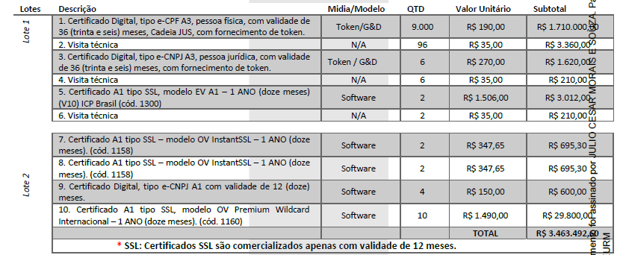

Mapa comparativo dos cálculos totais de propriedade (TCO)

Descrição da solução | Estimativa de TCO ao longo dos anos |  | Total
 | Ano 1 | Ano 2
Contratação de Serviço por Licitação Própria | R$ 593.950,89 | R$ 746.240,89 | R$ 1.3410.191,78
* A estimativa acima pode alterar de acordo com a demanda solicitada.

DESCRIÇÃO DA SOLUÇÃO DE TIC A SER CONTRATADA

A solução escolhida, qual seja “Registro de preço para contratação de Certificados Digitais Pessoa Física e Pessoa Jurídica” visa garantir a plena prestação dos serviços jurisdicionais do Poder Judiciário de Mato Grosso, no tocante à assinatura de documentos de forma digital, tal qual validação dentro dos sistemas e aplicações já mencionados neste Estudo Preliminar.

 | Item | Descrição | Tipo | Qtde
LOTE 1 | 1 | Certificado do tipo A3 e-CPF - Cert-JUS, com oken | Serviço | 9.000
 | 2 | Visita Técnica | Serviço | 96
LOTE 2 | Item | Descrição | Tipo | Qtde
 | 3 | Certificado do tipo A3 e-CNPJ - Cert-JUS, com token | Serviço | 6
 | 4 | Visita Técnica | Serviço | 6
LOTE 3 | Item | Descrição | Tipo | Qtde
 | 5 | Certificado A1 tipo SSL | Serviço | 2
 | 6 | Visita Técnica | Serviço | 2

Item | Descrição | Tipo | Qtde
7 | Certificado Digital SSL – 1024 / 2048 bits | Serviço | 2

Item | Descrição | Tipo | Qtde
8 | Certificado Digital SSL – 4096 bits | Serviço | 2

Item | Descrição | Tipo | Qtde
9 | Certificado do tipo A1 e-CNPJ | Serviço | 4

Item | Descrição | Tipo | Qtde
10 | Certificado Wildcard | Serviço | 10

Lote 1 / Item 1 - Certificado digital do tipo A3 - Cert-JUS pessoa física – Padrão ICP-Brasil
- Certificado digital do tipo A3 - Cert-JUS para pessoa física, padrão ICP-Brasil, com prazo de validade de, no mínimo, 3 (três) anos.
- Deve permitir a utilização para assinatura de documentos eletrônicos, e-mails, acesso a aplicações, logon de rede, entre outras destinações;
- Certificado aderente ao padrão e normativo do Comitê Gestor da ICP Brasil;
- Software / Sistema de controle dos certificados digitais que contemple:
- Geração de voucher individualizado, ou seja, restrito ao interessado a ser indicado pelo Órgão;
- Voucher deve conter no mínimo sua identificação única, Nome completo do Interessado, CPF, identificação do Órgão, além da característica do produto contratado;
- Emissão de vouchers em lote, para serem gerados de uma só vez;
- Possibilidade de alteração de dados ou exclusão de vouchers já emitidos, porém, não utilizados;
- Emissão de comprovantes de vouchers emitidos por período;
- Emissão de relatórios que identifiquem o produto e o interessado, com a possiblidade de extração em formato .XLS, pelo menos;
- Criação de formulário / carta de autorização, conforme modelo no Anexo F, incluindo possibilidade de assinatura digital do responsável no Órgão, para facilitar a tramitação do processo de emissão dos certificados digitais.
- Incluir prestação de suporte técnico remoto, via telefone, e-mail, chat e/ou website, por equipe de técnicos especializados, para esclarecimento de dúvidas técnicas e cadastrais.
Lote 1 / Item 2 – Visita Técnica
- O serviço compreende a realização de visita técnica com o objetivo de realizar a validação e emissão dos certificados digitais do item 1;
- As visitas para emissão dos certificados digitais deverão ser realizadas na sede do órgão e, também, nos postos de atendimento em outras localidades, em caso de a contratada possuir infraestrutura disponível;
- Deverão ser emitidos, no mínimo, 10 (dez) certificados digitais por visita no caso de emissões de certificados para pessoa física nas sedes dos órgãos;
- A visita para emissão de certificados para Magistrados, em caso de necessidade, poderá ser realizada individualmente;
- O órgão proverá espaço físico (mesa, duas cadeiras e impressora configurada e munida de papel, em local refrigerado) para realização das visitas, além do acesso à Internet;
- As validações dos certificados digitais serão realizadas dentro do horário de funcionamento do órgão;
- Na impossibilidade de comparecimento do Magistrado ou Servidor nos quantitativos acima descritos, no período programado para emissão dos certificados, o serviço de visita local será considerado como prestado.
- Em casos excepcionais, a visita para emissão dos certificados poderá ser realizada por Vídeo Conferência, desde que aprovado pelo Órgão.

Lote 2/ Item 3 – Certificado do tipo A3 e-CNPJ com token
- Certificado digital para pessoa jurídica do tipo A3:
- Certificado digital do tipo A3 para pessoa jurídica, aderente ao padrão ICP-Brasil, com prazo de validade de 3 anos;
- Deve permitir a utilização para assinatura de documentos eletrônicos, e-mails, acesso a aplicações, logon de rede, entre outras funções;
- O presente item engloba o respectivo serviço de autoridade de registro;
- Certificado aderente padrão do Comitê Gestor da ICP Brasil;
- Garantia de correção e atualização motivadas por falhas técnicas e mudanças originadas de diretrizes oriundas da ICP-Brasil, pelo período mínimo de 3 (três) anos para o certificado, contados a partir da data de emissão do certificado;
- Emissão e gravação compatíveis com qualquer mídia criptográfica homologada pelo ITI ou certificada pelo Inmetro;
Lote 2/ Item 4 -Visita Técnica
- O serviço compreende a realização de visita técnica com o objetivo de realizar a validação dos certificados digitais do item 4.
- As visitas para emissão dos certificados digitais deverão ser realizadas nas sedes dos órgãos;
- O órgão proverá espaço físico (mesa, duas cadeiras e impressora configurada e munida de papel, em local refrigerado) para realização das visitas, além do acesso à Internet;
- As validações serão realizadas dentro do horário de funcionamento do órgão.

Lote 3/ Item 5 - Certificado A1 tipo SSL
- O certificado em questão deverá ser compatível com os principais navegadores de internet;
- Ter validade mínima de 12 (doze) meses;
- Utilizar algoritmo de criptografia SHA-256;
- Suportar chaves RSA com 2048 bits;
- Hierarquia ICP – Brasil;
- Incluir prestação de suporte técnico remoto, via telefone, e-mail, chat e/ou website, por equipe de técnicos especializados, para esclarecimento de dúvidas técnicas e cadastrais.
Lote 3/ item 6– Visita Técnica
- O serviço compreende a realização de visita técnica com o objetivo de realizar a validação dos certificados digitais do item 7.
- As visitas para emissão dos certificados digitais deverão ser realizadas nas sedes dos órgãos;
- O órgão proverá espaço físico (mesa, duas cadeiras e impressora configurada e munida de papel, em local refrigerado) para realização das visitas, além do acesso à Internet;
- As validações serão realizadas dentro do horário de funcionamento do órgão.

Item 7 -Certificado Digital SSL– 1024 / 2048 bits
- O arquivo de certificado deve estar no formato 'ascii' ou 'pem' para importá-lo no keystore;
- Ter validade mínima de 12 (doze) meses;
- O certificado "algoritmo de chave" deve ser "RSA";
- O "algoritmo de hash" pode ser SHA1 ou SHA2;
- O tamanho máximo do certificado deverá ser de 2048 bits;
- Incluir prestação de suporte técnico remoto, via telefone, e-mail, chat e/ou website, por equipe de técnicos especializados, para esclarecimento de dúvidas técnicas e cadastrais.
Item 8 – Certificado Digital SSL- 4096 bits
- O arquivo de certificado deve estar no formato 'ascii' ou 'pem' para importá-lo no keystore;
- Ter validade mínima de 12 (doze) meses;
- O certificado "algoritmo de chave" deve ser "RSA";
- O "algoritmo de hash" pode ser SHA1 ou SHA2;
- O tamanho máximo do certificado deverá ser de 4096 bits;
- Incluir prestação de suporte técnico remoto, via telefone, e-mail, chat e/ou website, por equipe de técnicos especializados, para esclarecimento de dúvidas técnicas e cadastrais.

Item 9– Certificado do Tipo A1 e-CNPJ
- O certificado Digital deverá permitir a criação de cópias em outras máquinas / servidores;
- Possibilitar realização de backup do arquivo;
- Poderá ser hospedado no servidor do órgão gerenciador;
- Incluir prestação de suporte técnico remoto, via telefone, e-mail, chat e/ou website, por equipe de técnicos especializados, para esclarecimento de dúvidas técnicas e cadastrais.

Item 10 - Certificado Wildcard
- Certificado digital SSL do tipo WILDCARD para servidores WEB.
- Certificado tipo WILDCARD, que permite certificar um único domínio e infinitos subdomínios (um nível);
- Certificado de validação completa;
- Instalação em servidor adicional sem custo e ilimitado;
- Licença de uso do mesmo certificado em ilimitados servidores e/ou equipamentos;
- Reemissão gratuita e ilimitada durante o período de validade do certificado;
- Utilizar algoritmo de criptografia SHA-256;
- Suportar chaves RSA com 2048 bits;
- Ser compatível com o protocolo SSL- Secure Sockets Layer, versões SSLv2, SSLv3, TLS — Transport Layer Security na versão TLSvl (SSLv3. l) e HTTPS;
- Compatível com 100% dos servidores WEB que suportem os protocolos SSL e TLS, dentre eles podemos explicitar Apache, Microsoft Internet Information Services, Nginx e A10;
- Ser reconhecido por todos os navegadores web que suportem certificados SSL/TLS, sem a necessidade de nenhuma intervenção manual do usuário ou instalação de cadeias adicionais;
- Compatível com dispositivos móveis, celulares, smartphones e tablets;
- Possuir selo de segurança Site Seguro;
- Verificação do status do Certificado em tempo real (OCSP);
- Possuir conformidade WebTrust;
- Incluir prestação de suporte técnico remoto, via telefone, e-mail, chat e/ou website, por equipe de técnicos especializados, para esclarecimento de dúvidas técnicas e cadastrais, tais como: geração do CSR, validação da solicitação de compra, instalação do certificado e selo do site seguro e outras necessárias à perfeita execução do objeto contratado;
- Garantia de reposição do Certificado ou a correção da solicitação pendente, em caso de constatação de erro técnico no CSR, no prazo máximo de 02 (dois) dias após a emissão do mesmo;
- Validade mínima de 12 (doze) meses, contada a partir da data de sua emissão;
- Não serão aceitos certificados de autoridades certificadoras descredenciadas pela Apple, Microsoft, Mozilla e Google.

Benefícios esperados

A motivação para a contratação que ora se pretende se dá em face da continuidade na prestação dos serviços já implementados e ditos acima, para que o PJMT mantenha a estabilidade e disponibilidade dos sistemas corporativos, assim como se habilite a aplicar melhorias em suas aplicações, com os novos certificados ora pretendidos.
Os benefícios diretos que se almejam com a contratação são:
- Elevação do padrão de desempenho, qualidade e confiabilidade dos serviços de TIC;
- Garantir a autenticidade, integridade e o não repúdio das transações realizadas nos sistemas do Poder Judiciário Matogrossense.

Relação entre a Demanda Prevista e a Contratada

A demanda ora trabalhada será adquirida de maneira parcelada, via Ata de Registro de Preços, de acordo com a ocorrência das solicitações de empenhos, que gerarão contratos.
O quantitativo para o Poder Judiciário de Mato Grosso, descrito na tabela do item 2 - Estimativa da demanda – quantidade de bens e serviços foi baseado:
- Para os itens 1 e 2 da tabela, na quantidade de Magistrados e servidores que demandam do serviço de Certificado Digital e-CPF a serem consumidos gradativamente, conforme expiração dos certificados já vigentes;
- Para os itens 3 e 4 – Coordenadoria Financeira
- Para os itens 5 e 6 - Departamento de Depósito Judiciais;
- Para os itens 7, 8 e 9 – Departamento de Sistemas e Aplicações;
- Para o item 10 - Departamento de Conectividade.
Os custos com os itens da tabela serão pagos à medida da ocorrência da entrega e recebimento definitivo dos produtos/serviços.

A ampliação ou substituição da solução implantada.

- Não se aplica.

ESTIMATIVA DE CUSTO TOTAL DA CONTRATAÇÃO

 | Item | Descrição | Tipo | Qtde | Valor Unitário | Valor Total
LOTE 1 | 1 | Certificado do tipo A3 e-CPF - Cert-JUS, com token | Serviço | 9.000 | R$ 146,33 | R$ 1.316.970,00
 | 2 | Visita Técnica | Serviço | 96 | R$ 30,00 | R$ 2.880,00
 | VALOR TOTAL LOTE 1 |  |  |  |  | R$ 1.319.850,00
LOTE 2 | Item | Descrição | Tipo | Qtde | Valor Unitário | Valor Total
 | 3 | Certificado do tipo A3 e-CNPJ - Cert-JUS, com token | Serviço | 6 | R$ 180,00 | R$ 1.080,00
 | 4 | Visita Técnica | Serviço | 6 | R$ 35,00 | R$ 210,00
 | VALOR TOTAL LOTE 2 |  |  |  |  | R$ 1.290,00
LOTE 3 | Item | Descrição | Tipo | Qtde | Valor Unitário | Valor Total
 | 5 | Certificado A1 tipo SSL | Serviço | 2 | R$ 1.403,00 | R$ 2.806,00
 | 6 | Visita Técnica | Serviço | 2 | R$ 33,33 | R$ 66,67
 | VALOR TOTAL LOTE 3 |  |  |  |  | R$ 2.872,67

Item | Descrição | Tipo | Qtde | Valor Unitário | Valor Total
7 | Certificado Digital SSL – 1024 / 2048 bits | Serviço | 2 | R$ 141,23 | R$ 282,46

Item | Descrição | Tipo | Qtde | Valor Unitário | Valor Total
8 | Certificado Digital SSL – 4096 bits | Serviço | 2 | R$ 233,33 | R$ 466,65

Item | Descrição | Tipo | Qtde | Valor Unitário | Valor Total
9 | Certificado do tipo A1 e-CNPJ | Serviço | 4 | R$ 132,50 | R$ 530,00

Item | Descrição | Tipo | Qtde | Valor Unitário | Valor Total
10 | Certificado Wildcard | Serviço | 10 | R$ 1.490,00 | R$ 14.900,00

VALOR TOTAL GLOBAL ESTIMADO | R$ 1.340.191,78

DECLARAÇÃO DE VIABILIDADE DA CONTRATAÇÃO

Os certificados digitais de Pessoa Jurídica são essenciais para a continuidade dos serviços oferecidos pelo PJMT, que já se encontram em ambiente totalmente digital. Um exemplo é o PJe, que permite que os advogados façam petições e acompanhem o andamento de processos, além do Sistema SISCONDJ, que possibilita o acesso virtual aos alvarás, extratos dos depósitos judiciais e pagamentos realizados.
O eSocial também é uma importante ferramenta utilizada pelo TJMT para enviar cargas diárias de informações trabalhistas, previdenciárias e fiscais.
Estes sistemas fazem parte da modernização do Poder Judiciário e exigem que o magistrado e o servidor, bem como os documentos gerados por estes, tenham a sua autenticidade comprovada. Essa comprovação é garantida mediante o uso de certificados digitais que precisam ser gerados e armazenados em dispositivos criptográficos de suporte (tokens) para atender às normas da Infraestrutura de Chaves Públicas Brasileira (ICP-Brasil), criada pela Medida Provisória N° 2.200-2.
Objetivando a continuidade da expansão do uso destes sistemas, faz-se necessária à aquisição de novos certificados digitais para garantir a identificação legal e inequívoca, no âmbito da rede mundial de computadores, do TJMT, magistrados e servidores que praticam atos e tramitações em documentos e sistemas do Poder Judiciário de Mato Grosso.
Ademais, a fim de evitar transtornos e interrupção de serviços, uma nova contratação se faz necessária, sob aspectos da economicidade, eficácia, eficiência e de melhor aproveitamento dos recursos humanos e material como: economia no valor da contratação em função do ganho de escala da compra centralizada, eficiência com a redução do custo administrativo em função da redução da fragmentação de processos licitatórios, aumentar e manter os serviços que fazem o uso de certificado digital com elevado padrão de desempenho, qualidade e confiabilidade.

ANÁLISE PRÉVIA DO PARCELAMENTO.

- O objeto deste Estudo Preliminar é composto por 3 lotes e 4 itens avulsos.
- Em relação aos itens agrupados, ressalta-se que não compromete a competitividade do certame desde que várias empresas, que atuam no mercado, apresentem condições e aptidão para cotar todos os itens (conforme Anexo A - Lista de potenciais fornecedores), principalmente levando-se em consideração a modalidade adotada, em que os recursos de tecnologia de informação têm como principal vantagem aproximar pessoas, encurtar distâncias, resultando em considerável ampliação da competitividade, gerando, consequentemente, inúmeras repercussões positivas num processo de licitação pública, dentre estas a de aumentar a probabilidade de a Administração Pública firmar contrato/ata mais vantajoso, haja vista que ela recebe mais propostas, beneficiando a eficiência em contratos/atas administrativos.
- Os agrupamentos em lotes encontram guarita ainda em deliberações do TCU sobre a matéria, tais como a decisão que: "A aquisição de itens diversos em lotes deve estar respaldada em critérios justificantes", adotando o entendimento do Acórdão 5260/2011, de 06/07/2011, que decidiu que "Inexiste ilegalidade na realização de pregão com previsão de adjudicação por lotes, e não por itens, desde que os lotes sejam integrados por itens de uma mesma natureza e que guardem correlação entre si ".
- O agrupamento dos itens justifica-se pela necessidade de preservação da integridade qualitativa do objeto, ou seja, para que o funcionamento dos serviços ora licitados ocorra sem percalços, necessário é que a mesma empresa fornecedora de um tipo de certificado digital realize a respectiva visita técnica, sob pena de dificuldade de execução e, até mesmo, aumento dos custos, pois a composição dos itens em cada lote tem a finalidade de formar um todo unitário.
- Os itens avulsos 7, 8, 9 e 10 devem ser licitados individualmente. Em regra, a licitação é considerada como técnica e economicamente divisível, de forma que a adjudicação por itens é indicada para garantir a competitividade da licitação. Portanto, para os itens acima esta regra se torna conveniente.
- Cumpre ponderar que, ao decidir pelo procedimento do julgamento das propostas em licitações, cujos objetos constituem-se bens divisíveis, que podem ser apartados em itens, bem como diversos itens podem ser agrupados em lotes, a Administração lançando-se do poder discricionário que tem, definiu que para o certame objetivado houvesse vencedor ao lote contendo itens agrupados, não descurando do interesse público, que demanda ser otimizado.

SUSTENTAÇÃO DO CONTRATO

Recursos Materiais e Humanos

Recursos materiais: Todos os recursos materiais necessários para a execução dos serviços deverão ser fornecidos pela empresa, sem necessidade de aquisição de nenhum objeto ou suprimento adicional por parte deste PJMT.

Recursos humanos: A execução de todos os serviços a serem prestados presume, além do acompanhamento de sua conformidade legal pelos Fiscais Técnicos do Contrato / Ata de Registro de Preço, da Coordenadoria de Tecnologia da Informação - Departamento de Conectividade e Departamento de Sistemas e Aplicações – Coordenadoria Financeira – Departamento de Depósitos Judiciais.

Descontinuidade do fornecimento

No caso de descontinuidade do item ou de determinado componente, a empresa vencedora do item deverá entregar produto equivalente ou superior ao ofertado no certame, sendo que o mesmo deverá, obrigatoriamente, ser submetido para análise técnica formal dos fiscais técnicos e autorização de troca de marca e/ou modelo.
Se, por qualquer eventualidade, a empresa deixar de fornecer o serviço contratado, será necessária nova contratação. Ademais, será necessária a aplicação de penalidade contratuais e a elaboração de novo processo de contratação.

Transição Contratual

Não há necessidade de previsão de transição contratual, uma vez que não há impacto relevante, pois há várias empresas no mercado que oferecem serviço de emissão de certificados digitais e sua falta não impedirá o funcionamento dos certificados já emitidos, restando prejudicada apenas a emissão de novos certificados até que outro contrato seja firmado.
.

Estratégia de Independência Tecnológica

Não se aplica ao contexto desta contratação.

Direitos de Propriedade Intelectual e Autorais

São do Contratante todos os direitos de propriedade intelectual e direitos autorais associados ao material produzido em suas dependências.

Não participação de pessoas físicas consoante Instrução Normativa SEGES/ME n. 116/2021:

Este projeto não é destinado à participação de pessoas físicas, devido aos seguintes motivos:
- O objeto deste projeto engloba um escopo abrangente e a necessidade de infraestrutura especializada, incluindo visitas técnicas e a disponibilização de postos de atendimento aos usuários. A execução eficiente do projeto demanda conhecimentos especializados e recursos específicos. Nesse contexto, a participação de pessoas físicas pode se tornar desafiadora devido aos custos envolvidos e à dificuldade em prover a infraestrutura necessária.
- Os requisitos técnicos e logísticos exigidos para a implementação adequada do projeto podem ser complexos para indivíduos isolados. Ademais, a disponibilidade de recursos financeiros para cobrir os investimentos necessários pode representar um obstáculo significativo para pessoas físicas.
- Outro motivo é o volume financeiro de R$ 1.340.191,78 (um milhão e trezentos e quarenta mil e cento e noventa e um reais e setenta e oito centavos), que se mostra muito vultoso para dispor para participação de pessoas físicas.
- Conforme disposto no Art. 3 do Capítulo I das Disposições Preliminares da IN 116/2021 menciona:
Art. 3º Os órgãos e entidades da Administração Pública estadual, distrital ou municipal, direta ou indireta, quando executarem recursos da União decorrentes de transferências voluntárias, deverão observar as regras desta Instrução Normativa.
O recurso financeiro para este projeto não é advindo de recursos da União.

- Já no Art. 5 do Capítulo II do Edital da IN 116/2021 menciona:
III - exigência de a pessoa física, ao ofertar seu lance ou proposta, acrescentar o percentual de 20% (vinte por cento) do valor de comercialização a título de contribuição patronal à Seguridade Social, para fins de melhor avaliação das condições da contratação pela Administração.
A participação de pessoa física traria um custo maior para o objeto a ser contratado.
Portanto, com base nessas considerações, este projeto foi planejado para a participação de pessoas jurídicas de direito público ou privado, entidades ou organizações que possuam expertise e capacidade de gerenciamentos adequados para alcançar os objetivos propostos de maneira eficaz e eficiente.

RESULTADOS PRETENDIDOS

Garantia do pleno funcionamento da sustentação de serviços computacionais do PJMT.

IMPACTOS AMBIENTAIS E TRATAMENTOS

Considerando a natureza da contratação pretendida, não foi possível identificar possíveis impactos ambientais.

MAPA DE GERENCIAMENTO DE RISCO

Considerando especialmente a situação atual da solução de Certificados Digitais já detalhado neste documento, os seguintes riscos foram identificados:
Id | Risco | Relacionado ao (à): | Probabilidade | Impacto | Nível de Risco (P x I)
01 | Atraso das fases de construção, correção e aprovação dos  documentos da contratação. | Planejamento da Contratação | 3 | 3 | 9
02 | Definição do objeto da contratação sem o devido aprofundamento técnico nos Estudos Preliminares | Planejamento da Contratação | 2 | 4 | 8
03 | Execução dos serviços de forma precária ou abaixo da qualidade prevista | Gestão Contratual | 2 | 3 | 6
04 | Contratada ficar impossibilitada de prestar os serviços contratados devido a falência da empresa. | Gestão Contratual | 2 | 3 | 6

REFERENTE À FASE
( x) Planejamento de Contratação e Seleção do Fornecedor ( ) Gestão do Contrato
Risco 02 |  | Orçamento da contratação mal estimado |  | Grau do risco  (MÉDIO)
Probabilidade |  | ( x ) Baixa ( ) Média ( ) Alta
Impacto |  | ( ) Baixo ( ) Média ( x ) Alta
Id. | Dano
1 | Encerrar a licitação com valores inexequíveis, impedindo a adjudicação do processo.
2 | Licitação Deserta.
3 | Contratação de solução com valores acima do mercado / Sofrer sanções por parte de órgãos fiscalizadores.
 | Ação Preventiva |  | Responsável
1 | Realizar pesquisa de preço envolvendo todos os participantes de mercado. |  | Equipe de Planejamento.
2 | Utilizar ferramentas de pesquisa de preço público (painel de preços). |  | Equipe de Planejamento.
3 | Especificar o objeto na pesquisa de preço de forma adequada, conforme especificação da solução pretendida na contratação. |  | Equipe de Planejamento.
 | Ação de Contingência |  | Responsável
1 | Em caso de suspensão por preço inexequível, realizar pesquisa de preço adequada, para nova publicação de edital. |  | Equipe de Planejamento
2 | Em caso de valores acima do mercado, negociar com a empresa contratada. |  | Pregoeiro

REFERENTE À FASE
( x) Planejamento de Contratação e Seleção do Fornecedor ( ) Gestão do Contrato
Risco 03 |  | Fracassar o processo de licitação. |  | Grau do risco  (MÉDIO)
Probabilidade |  | ( ) Baixa ( x ) Média ( ) Alta
Impacto |  | ( ) Baixo ( ) Média ( x ) Alta
Id. | Dano
1 | Paralisação ou degradação dos processos do PJMT por falta de autenticação digital de sistemas.
 | Ação Preventiva |  | Responsável
1 | Garantir que todo o processo de planejamento da contratação siga os ritos processuais de acordo com as normas estabelecidas. |  | Equipe de Planejamento
2 | Realizar pesquisa detalhada, para assegurar a aderência ao modelo de mercado comercializado, assim como dos valores de referência |  | Equipe de Planejamento
3 | Responder a todos os eventuais questionamentos / impugnações / recursos dentro dos prazos, para garantir tempo hábil de continuidade dos serviços já prestados |  | Equipe de Planejamento e Equipe Técnica
 | Ação de Contingência |  | Responsável
1 | Necessidade de replanejamento da contratação, e sua respectiva readequação frente ao serviço que não será contratado. |  | Integrante Técnico, demandante e Equipe de Planejamento.
2 | Caso haja viabilidade, realizar compra direta / emergencial. |  | Integrante técnico, integrante demandante e Comitê Gestor de TIC.

REFERENTE À FASE
( x) Planejamento de Contratação e Seleção do Fornecedor ( ) Gestão do Contrato
Risco 04 |  | Redução ou corte no orçamento. |  | Grau do risco  (MÉDIO)
Probabilidade |  | ( ) Baixa ( x ) Média ( ) Alta
Impacto |  | ( ) Baixo ( ) Média ( x ) Alta
Id. | Dano
1 | Paralisação ou degradação dos processos do PJMT por falta de autenticação digital de sistemas.
 | Ação Preventiva |  | Responsável
1 | Negociação do Comitê Gestor de TIC com a Presidência no tocante a defesa da aprovação integral do orçamento proposto pela CTI para a nova contratação. |  | Equipe de Planejamento e Comitê Gestor de TIC.
 | Ação de Contingência |  | Responsável
1 | Priorização da demanda junto aos gestores das áreas de negócio, para tentar intermediar a não redução. |  | Integrante técnico e integrante demandante.
2 | Necessidade de replanejamento da contratação, e sua respectiva readequação frente ao serviço que não será contratado. |  | Integrante técnico, integrante demandante e Comitê Gestor de TIC.
REFERENTE À FASE
( ) Planejamento de Contratação e Seleção do Fornecedor ( x ) Gestão do Contrato
Risco 05 |  | Contratada ficar impossibilitada de prestar os serviços contratados devido a não manutenção das condições habilitatórias. |  | Grau do risco  (MÉDIO)
Probabilidade |  | ( x ) Baixa ( ) Média ( ) Alta
Impacto |  | ( ) Baixa ( ) Média ( x) Alto
Id. | Dano
1 | Os serviços elencados neste projeto serem descontinuados.
 | Ação Preventiva |  | Responsável
1 | Estudo de mercado quanto à qualificação da empresa a ser contratada. |  | Equipe de Planejamento
2 | Exigir documentação fiscal e econômica que respalde a saúde financeira da empresa a ser contratada. |  | Equipe de Planejamento / Contabilidade
 | Ação de Contingência |  | Responsável
1 | Sugerir aplicação de todas as sanções previstas em contrato. |  | Integrante  Técnico.
2 | Iniciar processo de contratação emergencial para contratação de nova empresa para prestação dos serviços. |  | Integrante Demandante.

APROVAÇÃO E ASSINATURA

A Equipe de Planejamento da Contratação foi instituída pela Portaria TJMT/PRES nº 553, de 13 de abril de 2023.
COORDENADORIA DE TECNOLOGIA DA INFORMAÇÃO – Lote 1
INTEGRANTE DEMANDANTE | INTEGRANTE DEMANDANTE TÉCNICO
_______________________________  Marcos Pinto Gomes Júnior  Matrícula: 5851 | __________________________________  Jefferson de Mattos Domingos  Matrícula:6117
FISCAL TÉCNICO | FISCAL TÉCNICO SUBSTITUTO
__________________________________  Jefferson de Mattos Domingos  Matrícula: 6117 | _______________________________  Marcelo Silva Pedroso  Matrícula:35698

COORDENADORIA FINANCEIRA – Lote 02
INTEGRANTE DEMANDANTE | INTEGRANTE DEMANDANTE TÉCNICO
___________________________________  Wania Christina Zaviasky Proenca  Matricula: 3394 | _________________________________  Elen Regina Augusta Prado Radi  Matricula: 5273
FISCAL TÉCNICO | FISCAL TÉCNICO SUBSTITUTO
___________________________  Wania Christina Zaviasky Proenca  Matricula: 3394 | ______________________________  Elen Regina Augusta Prado Radi  Matricula: 5273

DEPARTAMENTO DE DEPÓSITOS JUDICIAIS – Lote 3
INTEGRANTE DEMANDANTE | INTEGRANTE DEMANDANTE TÉCNICO
___________________________________  Monica Priscila Lazareti dos Santos Oliveira  Matrícula: 25650 | ____________________________________  Mirian Cristina Batista  Matrícula:5791
FISCAL TÉCNICO | FISCAL TÉCNICO SUBSTITUTO
_____________________________________  Monica Priscila Lazareti dos Santos Oliveira  Matrícula: 25650 | ____________________________________  Mirian Cristina Batista  Matrícula:5791

DEPARTAMENTO DE SISTEMAS E APLICAÇÕES - Itens 7, 8 e 9
INTEGRANTE DEMANDANTE | INTEGRANTE DEMANDANTE TÉCNICO
________________________________  Danilo Pereira da Silva  Matrícula: 5545 | _________________________________  Joaquim Rodolfo Aparecido B. Marçal Gali  Matrícula: 44638
FISCAL TÉCNICO | FISCAL TÉCNICO SUBSTITUTO
__________________________________  Joaquim Rodolfo Aparecido B. Marçal Gali  Matrícula:44638 | _______________________________  Adriano Christyan Rezende Guimarães  Matrícula: 35300

DEPARTAMENTO DE CONECTIVIDADE – Item 10
INTEGRANTE DEMANDANTE | INTEGRANTE DEMANDANTE TÉCNICO
_______________________________  Benedito Pedro da Cunha Alexandre  Matrícula: 6590 | ___________________________________  Marcelo Monteiro de Moraes  Matrícula:9838
FISCAL TÉCNICO | FISCAL TÉCNICO SUBSTITUTO
_________________________________  Marcelo Monteiro de Moraes  Matrícula: 9838 | _____________________________________  Danyllo Carvalho Lopes Barrozo  Matrícula:25926

FISCAL ADMINISTRATIVO |  | FISCAL ADMINISTRATIVO SUBSTITUTO
_________________________________  Evandro Trindade do Amaral  Matrícula: 43642 |  | _____________________________________  Vitória Alice da Silva  Matrícula:45415
 | AUTORIDADE MÁXIMA DA ÁREA DE TIC
__________________________________
Thomás Augusto Caetano
Matrícula:5544
Cuiabá, 16 de junho de 2023

ANEXO A
Lista de Potenciais Fornecedores
​​​​Contratação de Certificados Digitais Pessoa Física e Jurídica​
FORNECEDOR
Nome: Solutti
Sítio: www.soluti.com.br
Telefone: (62) 3412-0220
E-mail: licitacoes@objectti.com.br
Contato: Jean
Nome: Certisign
Sítio: loja.certisign.com.br/
Telefone: (11) 3478-9444
E-mail: licit@certisign.com.br
Contato:
Nome: Valid Certificadora Digital LTDA
Sítio: www.validcertificadora.com.br
Telefone: (11) 2575-6918
E-mail: janaina.mattos@valid.com
Contato: Janaina Mattos
Nome: Mult Tecnologia EIRELI - EPP
Sítio: www.mult-tecnologia.com/
Telefone: (61) 3033-2027
E-mail: licitacoes@armult.com.br
Contato: Fábio Monteiro
Nome: Serasa Experian
Sítio: serasa.certificadodigital.com.br
Telefone: (65) 3003-2300
E-mail:
Contato:

Ressalta-se que a listagem de fornecedores é meramente exemplificativa.
ANEXO B

Contratações Públicas Similares

​​
- Ministério Público de Goiás

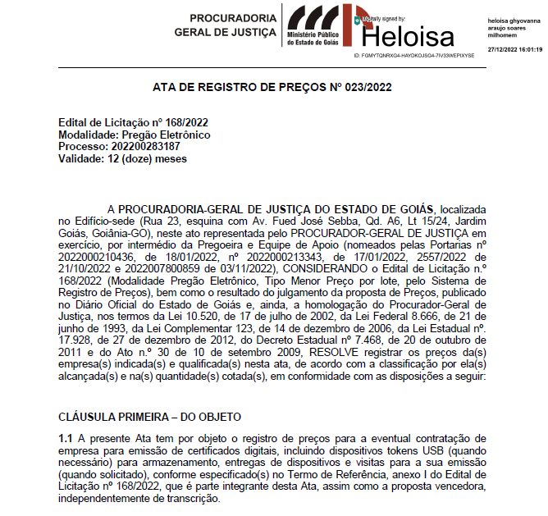

- Ministério do Trabalho e Previdência Social
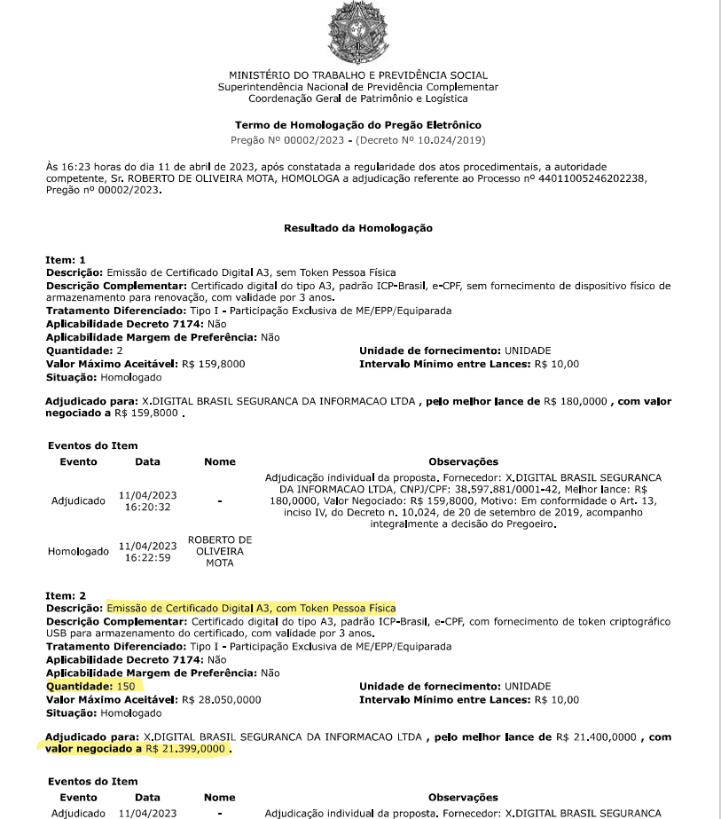

- TST 12 Região – Pregão Eletrônico 01/2023
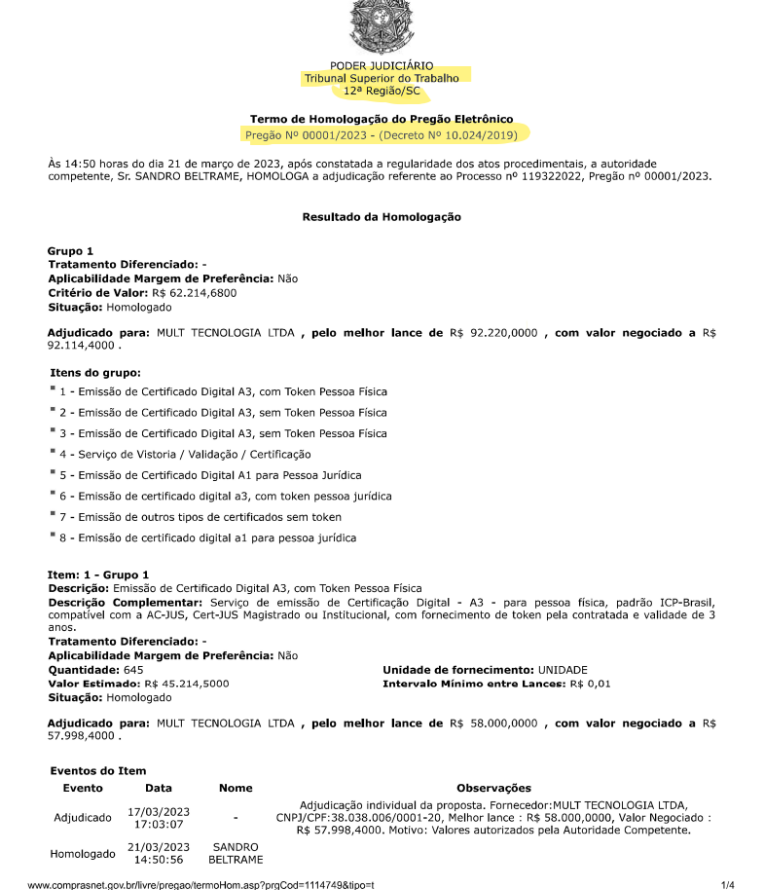
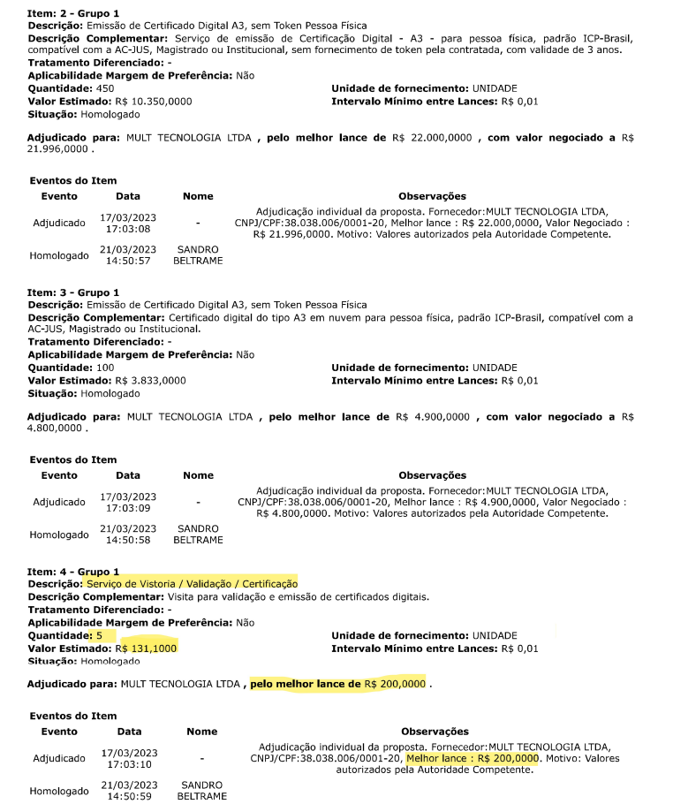
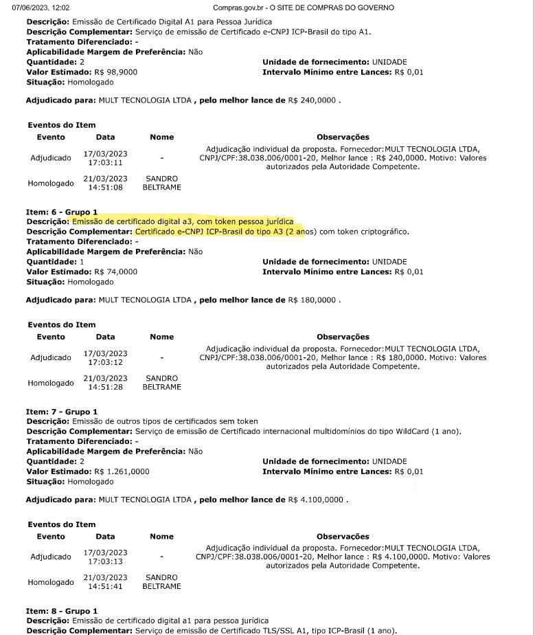

- Ministério Público do Estado de Mato Grosso
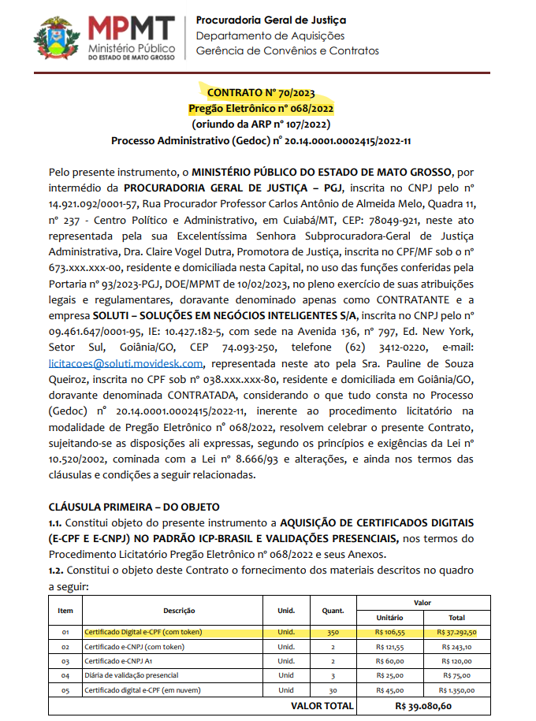

ANEXO C

ORÇAMENTOS
Contratação de Certificados Digitais Pessoa Física e Jurídica

PLANILHA DE ORÇAMENTOS - PROJETO AQUISIÇÃO DE CERTIFICADOS DIGITAIS PESSOA FISÍCA E PESSOA JURÍDICA
LOTE 1
ITEM | ESPECIFICAÇÃO | QTDE TOTAL | QTD 1º EMP. | PREÇO 1 | PREÇO 2 | PREÇO 3 | PREÇO 4 | PREÇO 5 | PREÇO 6 | PREÇO 7 | PREÇO 8 | PREÇO 9 | PREÇO 10 | MENOR PREÇO | MÉDIA UNITÁRIA | MÉDIA TOTAL | MEDIANA UNITÁRIA | MEDIANA TOTAL | VALOR 1º EMPENHO
1 | Certificado Digital, tipo e-CPF A3 | 9000 | 4.000 | R$ 190,00 ( ORÇAMENTO PARTICULAR EMPRESA ON LINE SOLUÇÕES DIGITAIS) | R$150,00 (ARP 023/2022- Ministério Público do Estado de Goiás |  | R$ 106,55 ( PE 68/2023 - Contrato 070/2022- Ministério Públuco de Mato Grosso |  | R$ 142,66 ( PE 02/2023 - MIN. TRABALHO E PREV. SOCIAL ) |  |  |  |  | R$ 90,00 | R$ 147,30 | R$ 1.325.722,50 | R$ 146,33 | R$ 1.316.970,00 | R$ 585.320,00
2 | Visita Técnica (item 1) | 96 | 48 | R$ 35,00 ( ORÇAMENTO PARTICULAR EMPRESA ON LINE SOLUÇÕES DIGITAIS) |  | R$ 40,00 ( PE 01/2023 -TST/SC ) | R$25,00( PE 70/2023 - Contrato 068,/2022- Ministério Públuco de Mato Grosso |  |  |  |  |  | R$ 19,93 ( PE 03/2023 - ASS. LEGISLATIVA DO RIO GRANDE DO NORTE ) | R$ 19,93 | R$ 29,98 | R$ 2.878,32 | R$ 30,00 | R$ 2.880,00 | R$ 1.440,00
VALOR TOTAL ESTIMADO POR LOTE |  |  |  |  |  |  |  |  |  |  |  |  |  | R$ 109,93 | R$ 177,29 | R$ 1.328.600,82 | R$ 176,33 | R$ 1.319.850,00 | R$ 586.760,00
LOTE 2
ITEM | ESPECIFICAÇÃO | QTDE TOTAL | QTD 1º EMP. | PREÇO 1 | PREÇO 2 | PREÇO 3 | PREÇO 4 | PREÇO 5 | PREÇO 6 | PREÇO 7 | PREÇO 8 | PREÇO 9 | PREÇO 10 | MENOR PREÇO | MÉDIA UNITÁRIA | MÉDIA TOTAL | MEDIANA UNITÁRIA | MEDIANA TOTAL | VALOR 1º EMPENHO
3 | Certificado A3 e-CNPJ | 6 | 3 | R$270,00( ORÇAMENTO PARTICULAR EMPRESA ON LINE SOLUÇÕES DIGITAIS) | R$ 400,00 (ARP 023/2022 - Ministério Público do Estado de Goiás) | R$ 180,00 ( PE 01/2023 -TST/SC ) | R$ 121,55( PE 70/2023 - Contrato 068,/2022- Ministério Públuco de Mato Grosso | R$ 114,00 (PE 042/2022- Contrato 10/2023) Prefeituta Municipal de Porto Alegre - ES |  |  |  |  |  | R$ 114,00 | R$ 217,11 | R$ 1.302,66 | R$ 180,00 | R$ 1.080,00 | R$ 540,00
4 | Visita Técnica (item 3) | 6 | 3 | R$ 35,00 ( ORÇAMENTO PARTICULAR EMPRESA ON LINE SOLUÇÕES DIGITAIS) | R$ - | R$ 40,00 ( PE 01/2023 -TST/SC ) | R$25,00( PE 70/2023 - Contrato 068,/2022- Ministério Públuco de Mato Grosso |  |  |  |  |  |  | R$ 25,00 | R$ 33,33 | R$ 200,00 | R$ 35,00 | R$ 210,00 | R$ 105,00
VALOR TOTAL ESTIMADO POR LOTE |  |  |  |  |  |  |  |  |  |  |  |  |  | R$ 139,00 | R$ 250,44 | R$ 1.502,66 | R$ 215,00 | R$ 1.290,00 | R$ 645,00
LOTE 3
ITEM | ESPECIFICAÇÃO | QTDE TOTAL | QTD 1º EMP. | PREÇO 1 | PREÇO 2 | PREÇO 3 | PREÇO 4 | PREÇO 5 | PREÇO 6 | PREÇO 7 | PREÇO 8 | PREÇO 9 | PREÇO 10 | MENOR PREÇO | MÉDIA UNITÁRIA | MÉDIA TOTAL | MEDIANA UNITÁRIA | MEDIANA TOTAL | VALOR 1º EMPENHO
5 | Certificado A1 tipo SSL | 2 | 1 | R$ 1.506,00 ( ORÇAMENTO PARTICULAR EMPRESA ON LINE SOLUÇÕES DIGITAIS) | R$ - | R$ 1.300,00 ( PE 01/2023 -TST/SC ) | R$ - |  |  |  |  |  | - | R$ 1.300,00 | R$ 1.403,00 | R$ 2.806,00 | R$ 1.403,00 | R$ 2.806,00 | R$ 1.403,00
6 | Visita Técnica (item 5) | 2 | 1 | R$ 35,00 ( ORÇAMENTO PARTICULAR EMPRESA ON LINE SOLUÇÕES DIGITAIS) | R$ - | R$ 40,00 ( PE 01/2023 -TST/SC ) | R$25,00( PE 70/2023 - Contrato 068,/2022- Ministério Públuco de Mato Grosso |  |  |  |  |  |  | R$ 25,00 | R$ 33,33 | R$ 66,67 | R$ 35,00 | R$ 70,00 | R$ 33,33
VALOR TOTAL ESTIMADO POR LOTE |  |  |  |  |  |  |  |  |  |  |  |  |  | R$ 1.325,00 | R$ 1.436,33 | R$ 2.872,67 | R$ 1.438,00 | R$ 2.876,00 | R$ 1.436,33
ITENS AVULSOS
ITEM | ESPECIFICAÇÃO | QTDE TOTAL | QTD 1º EMP. | PREÇO 1 | PREÇO 2 | PREÇO 3 | PREÇO 4 | PREÇO 5 | PREÇO 6 | PREÇO 7 | PREÇO 8 | PREÇO 9 | PREÇO 10 | MENOR PREÇO | MÉDIA UNITÁRIA | MÉDIA TOTAL | MEDIANA UNITÁRIA | MEDIANA TOTAL | VALOR 1º EMPENHO
7 | Certificado Digital SSL – 1024 / 2048 bits | 2 | 1 | R$ 347,65 ( ORÇAMENTO PARTICULAR EMPRESA ON LINE SOLUÇÕES DIGITAIS) | R$ 141,23 ( PE 72/2022 -TST-GO ) | R$ - | R$ - |  |  |  |  | R$ 119,00 ( ORÇAMENTO WEBSITE RAPIDSS) |  | R$ 119,00 | R$ 202,63 | R$ 405,25 | R$ 141,23 | R$ 282,46 | R$ 141,23
8 | Certificado Digital SSL – 4096 bits | 2 | 1 | R$ 347,65 ( ORÇAMENTO PARTICULAR EMPRESA ON LINE SOLUÇÕES DIGITAIS) | R$ - | R$ - | R$ - |  |  |  |  | R$ 119,00 ( ORÇAMENTO WEBSITE RAPIDSS) |  | R$ 119,00 | R$ 233,33 | R$ 466,65 | R$ 233,33 | R$ 466,65 | R$ 233,33
9 | Certificado do tipo A1 e-CNPJ | 4 | 2 | R$ 150,00 ( ORÇAMENTO PARTICULAR EMPRESA ON LINE SOLUÇÕES DIGITAIS) | R$ 200,00 (ARP 023/2022- Ministério Público do Estado de Goiás ) | R$ 120,00 ( PE 01/2023 -TST/SC ) | R$ 60,00( PE 70/2023 - Contrato 068,/2022- Ministério Públuco de Mato Grosso |  |  |  |  |  |  | R$ 60,00 | R$ 132,50 | R$ 530,00 | R$ 135,00 | R$ 540,00 | R$ 265,00
10 | Certificado Wildcard | 10 | 3 | R$ 1.490,00 ( ORÇAMENTO PARTICULAR EMPRESA ON LINE SOLUÇÕES DIGITAIS) | R$ 1.480,00 (ARP 023/2022-Ministério Público do Estado de Goiás | R$ 2.050,00 ( PE 01/2023 -TST/SC ) | R$ - |  |  |  |  |  |  | R$ 1.480,00 | R$ 1.673,33 | R$ 16.733,33 | R$ 1.490,00 | R$ 14.900,00 | R$ 4.470,00
 | VALOR TOTAL ESTIMADO |  |  |  |  |  |  |  |  |  |  |  |  | R$ 1.778,00 | R$ 2.241,79 | R$ 18.135,24 | R$ 1.999,56 | R$ 16.189,11 | R$ 5.109,56
VALOR TOTAL GLOBAL |  |  |  |  |  |  |  |  |  |  |  |  |  |  |  |  |  | R$ 1.340.191,78
VALOR 1º EMPENHO TOTAL |  |  |  |  |  |  |  |  |  |  |  |  |  |  |  |  |  | R$ 593.950,89
RADAR ELETRÔNICO TCE/MT: Em pesquisa no Radar Eletrônico do Tribunal de Contas do Estado de Mato Grosso, quando pesquisamos o assunto: Certificados digitais, foram encontradas licitações com nomenclaturas semelhantes, no entanto não foi encontrado objeto com especificações/nomenclaturas que fossem possíveis fazer a comparação dos itens objeto desse documento, conforme imagem abaixo.
CATÁLOGO DE PREÇOS DA SECRETARIA DE GOVERNO DIGITAL: Art 8º, IN 73/2020: Não foram encontrados valores nos Catálogos de Soluções de TIC com Condições Padronizadas, publicados pela Secretaria de Governo Digital.
PREÇOS PÚBLICOS: Art 5º, inc. I e II, IN 73/2020: Após pesquisas no endereço eletrônico gov.br/paineldepreços, site de busca Google e no banco de preços, não foram encontradas licitações que tivessem similaridade de especificação x quantitativo com a atual demanda do PJMT, inviabilizando o comparativo de preços, já que quanto maior o quantitativo, menor o preço.
OBSERVAÇÃO 2: Foram solicitadas orçamentos em 8 empresas privadas, dentro todas obtivemos 7 negativas e apenas 1 respondeu encaminhando orçamento.
OBSERVAÇÃO 4: Foi utilizado a mediana de preços para os lotes 1, 2, e itens avulsos 7, 8 e 10 pois restou valores inferiores à média.
OBSERVAÇÃO 5: Foi utilizado a média de preços para os lotes 3, e item avulso 9, pois restou valores inferiores à mediana.
OBSERVAÇÃO 6: Ressaltamos, que com a pandemia do COVID-19 os preços dos materiais de informática tiveram uma elevação no preço, devido a alta do dólar, além disso como é de conhecimento de todos, várias empresas passaram a trabalhar em sistema Home Office e com um número de colaboradores reduzidos, o qual dificultou mais ainda a obtenção de orçamentos pelos fornecedores, pois muitos alegaram que não estavam conseguindo atender a demanda dos serviços e que os mesmos estavam aguardando respostas dos fabricantes.

Anexo E

PROPOSTAS
  - Contratação de Certificados Digitais Pessoa Física e Jurídica

  - Online Soluções Digitais ( inserir nova proposta)
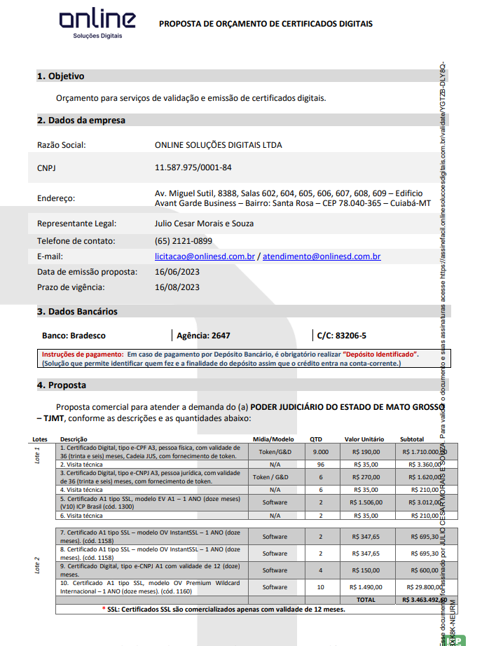

Anexo F

MODELO FORMULÁRIO / CARTA AUTORIZAÇÃO
​​Certificados Digitais Pessoa Física e Jurídica. ​

